电子科技大学中山学院
课程设计说明书

学生信息
系别 | 计算机学院 |  |  |  | 专业 | 游戏软件开发
班级 | 18级游戏软件 |  |  |  | 姓名 | 蔡妙格 | 学号 | 2018031701040
课程设计信息
课程名称 |  |  | 手机游戏程序设计
课程设计题目 |  |  | 围住小羊驼游戏设计与开发（益智休闲类游戏）
课程设计时间 |  |  | 2020年6月
指导教师 |  |  | 李蓉
批改情况
评阅教师 |  | 李蓉 |  | 批改时间 |  | 年 月 日

2019－2020学年第 2 学期

目 录

1. 课程设计内容 3
2. 课程设计目的 3
3. 背景知识 3
4. 工具/准备工作 4
5. 设计开发步骤与方法 4
5.1游戏分析 5
5.1.1玩法介绍 5
5.2实现游戏主界面 5
5.2.1游戏资源加载 5
5.3各类管理层的实现 6
5.4游戏场景 6
6. 设计结果及分析 7
7. 设计结论 8
8. 问题及心得体会 8
9. 对本设计过程及方法、手段的改进建议 8
10. 参考文献 8
11. 课程设计评价(教师) 8

围住小羊驼

课程设计内容
题目类型：益智类游戏设计
一、设计任务
运用Cocos Code IDE平台开发一款休闲益智类游戏软件：围住小羊驼
二、设计要求
1、完成游戏策划
2、完成游戏功能设计。
3、完成游戏框架设计与实现。
4、在框架的基础上完成游戏的控制功能，游戏逻辑功能，动画渲染功能。
5、自行设计相关扩展功能。
6、游戏打包成APK安装在手机上运行

课程设计目的
复习和巩固所学的手机游戏程序设计知识，掌握手机应用开发的过程和方法，提高手机应用开发的实践能力，综合运用所学的手机游戏编程理论知识开发实际游戏项目的能力。
熟悉手机游戏软件的关键技术的实现和开发过程，为后续专业课程做好准备工作。
熟悉游戏打包与发布流程。

背景知识
Cocos 2D JS 介绍
2008年2月，在阿根廷Córdoba市附近一个名为Los Cocos的地方，Ricardo Quesada和他的几个朋友使用Python语言开发出了一款2D游戏引擎，并且根据这个游戏引擎的诞生地，将其取名为Los Cocos。一个月之后，他们便发布了引擎的release 0.1版本，并正式将该引擎更名为Cocos2d。

不久之后，苹果公司正式成立App Store，并且发布了SDK，大量的开发人员被App Store所吸引，各种各样的应用和游戏上了iOS平台。Ricardo Quesada团队把握住了时机，在2008年6月宣布将接入iPhone平台，并于当月就发布了以Objective-C为基础的Cocos2D for iPhone 0.1版本，此版本延续了Python版的框架和设计思路。随着iOS用户越来越多，iPhone游戏也成为了用户最爱的应用。

到2010年9月，Cocos2D引擎已经在游戏开发者中流行。许多开发者第一次接触Cocos2d for iPhone引擎，此版本是Cocos2D引擎当中的明星产品。由于Cocos2d for iPhone非常成熟且功能很完善，它在开发者中得到广泛传播并使用。随后StickWars成为第一款在美国区付费榜夺得冠军的Cocos2D游戏，这宣告了Cocos2D引擎时代的到来。同时，英国的设计大师Michael Heald为Cocos2D设计了新的logo，如图1-1所示（此前Cocos2D的logo是一个奔跑的椰子），图1-2和图1-3分别为Cocos2d-x早期logo和Cocos2d-x引擎现在的logo。

Cocos2d-JS 是跨全平台的游戏引擎，采用原生JavaScript语言，可发布到Web平台、iOS、Android、Windows Phone 8、Mac、Windows等平台。该引擎基于MIT开源协议，完全开源、免费，易学易用，拥有活跃的社区支持。Cocos2d-JS让2D的游戏编程门槛更低，使用更加容易和高效。和其他类似游戏框架相比，它定义了更加清晰的2D游戏编程的基本组件，采用易学易用的API设计，并采用全球领先、具备原生性能的脚本绑定解决方案实现游戏的跨原生平台发布，开发效率更高，使用上最简单。

工具/准备工作
开发环境搭建：首先需要下载python-2.7.8，jdk-7u65-windows-x64，CocosFramework-v3.6，CocosForWin-v2.2.6，cocos-code-ide-win64-1.2.0，cocos-code-ide-win64-1.2.0这五个应用程序，并且python，jdk必须先安装好后再依次安装后面三个，这样我们建立项目的时候，ide会自动帮我们加载pyth和jdk的路径。安装完成后打开ide建立javasprict工程。

设计开发步骤与方法

5.1游戏分析：
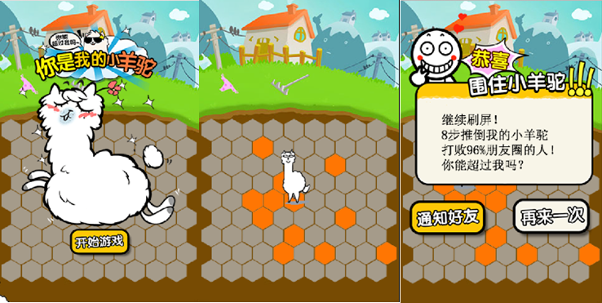
本次设计有三个界面，分别是主界面，展示游戏名称以及主角，让玩家对游戏的整体画风有个大概的印象。游戏界面，点击空格防止橙色六边形砖块来围堵小羊驼。游戏成功或失败的界面。整个游戏的主逻辑都在游戏界面中完成。

5.1.1玩法介绍：
1.游戏初始化开始，小羊驼始终是站在地图中间，在地图的其他区域随机生产一些位置随机的砖块。
2.玩家点击一个空白区域，放置一个砖块来围堵羊驼。
3.羊驼AI寻路移动一步。
4.循环2和3，直到羊驼被围堵在一个圈里面（游戏成功），或羊驼到达地图边界（游戏失败）

5.2实现游戏主界面：
在游戏主界面设计当中，主要是加载了一张背景图，一张小羊驼图片，一个开始游戏的响应图标。这三个我们在建立的GameScene游戏场景当中加载，添加完背景之后我们还添加了一个游戏层GameLayer，通过layers.game = new GameLayer(),建立了一个新的游戏层，此外通过layers.startUI = new StartUI()增加了一个开始游戏图标管理的一个StartUI管理层。

5.2.1游戏资源加载：
游戏资源的加载我们全部放在res.Js文件中完成。

5.3各类管理层的实现：
整个游戏的设计只有一个scene，界面之间的切换由layer来实现，这可能不是一个最优的设计，但也提供另一种思路。 为了用layer来实现切换，全局变量layers存储了各层的一个实例。
- 开始游戏图标管理层StartUI：在这里我们添加了一个“开始游戏”的图片精灵，增加了一个事件监听cc.eventManager.addListener(),实现当我们点击到“开始游戏”这个图片精灵的时候响应执行进入游戏层，通过layers.game.initGame()初始化游戏场景，通过layers.startUI.removeFormParent()移除开始游戏图标管理层StartUI。
- 游戏结果管理层ResultUI：结果层管理失败和胜利两个不同的结果显示，在里面还包括“分享一下”“再来一次”两个事件响应图标。通过layers.game.initGame()实现再来一次，通过gameScene.addShare()增加分享界面。
- 分享管理层ShareUI：主要是游戏胜利的时候显示。
- 游戏管理层GameLayer：包含了地图的初始化，小羊驼的移动，方块点击选择响应，游戏初始化initGame（）几个功能。

5.4游戏场景Scene：
游戏只有一个场景GameScene，主要负责几个层之间的转换。

设计结果及分析
游戏运行结果图：
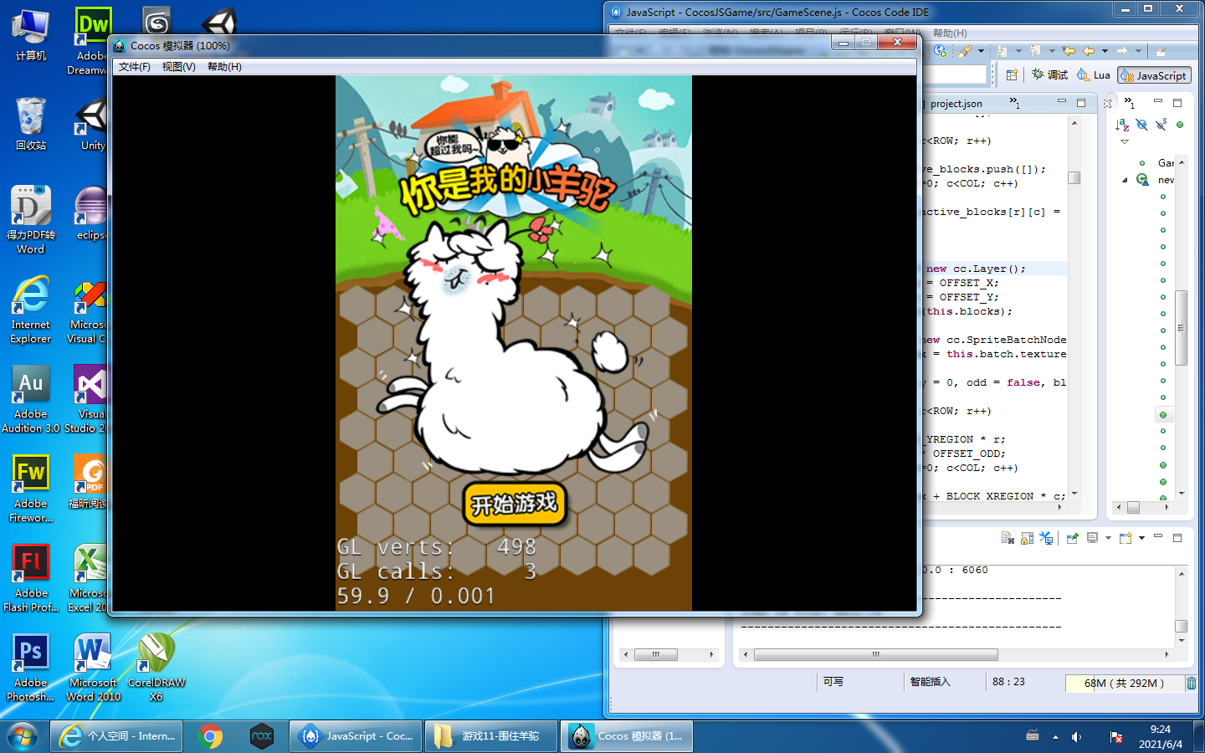

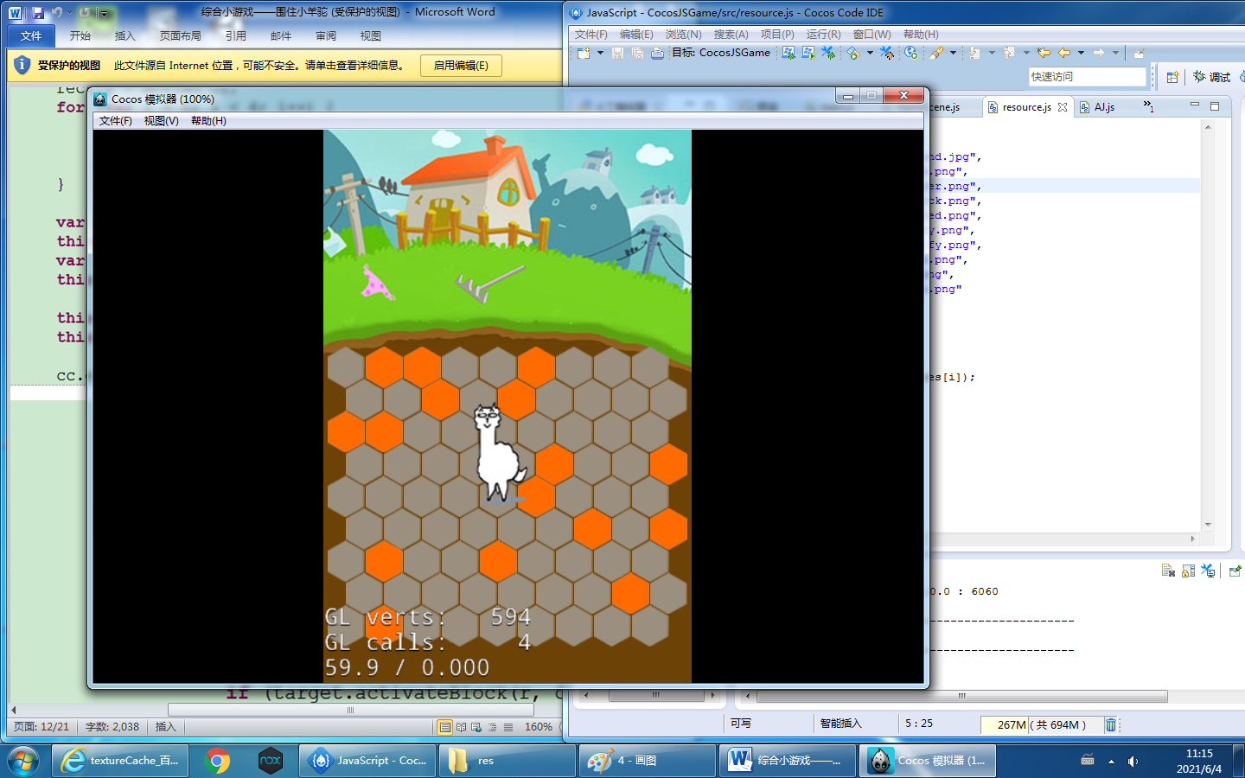

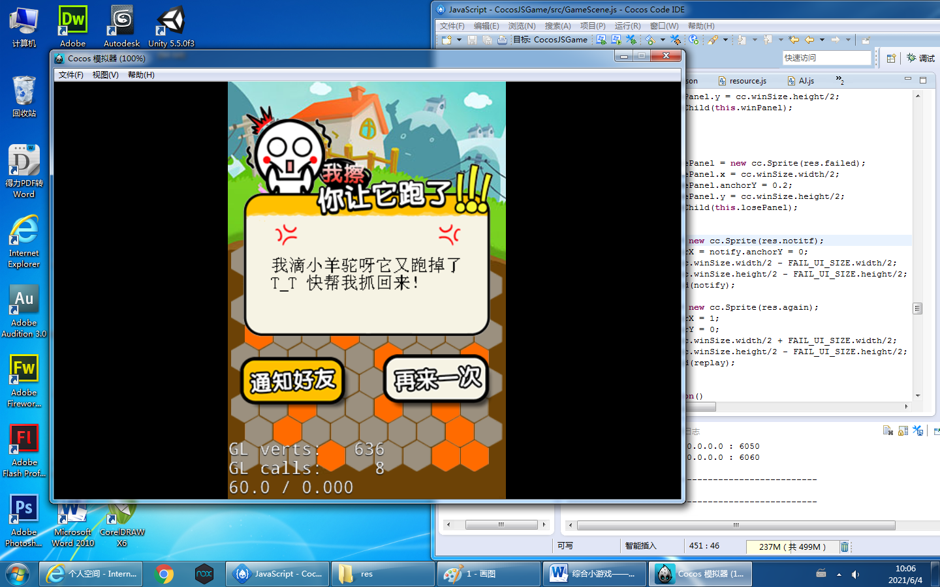

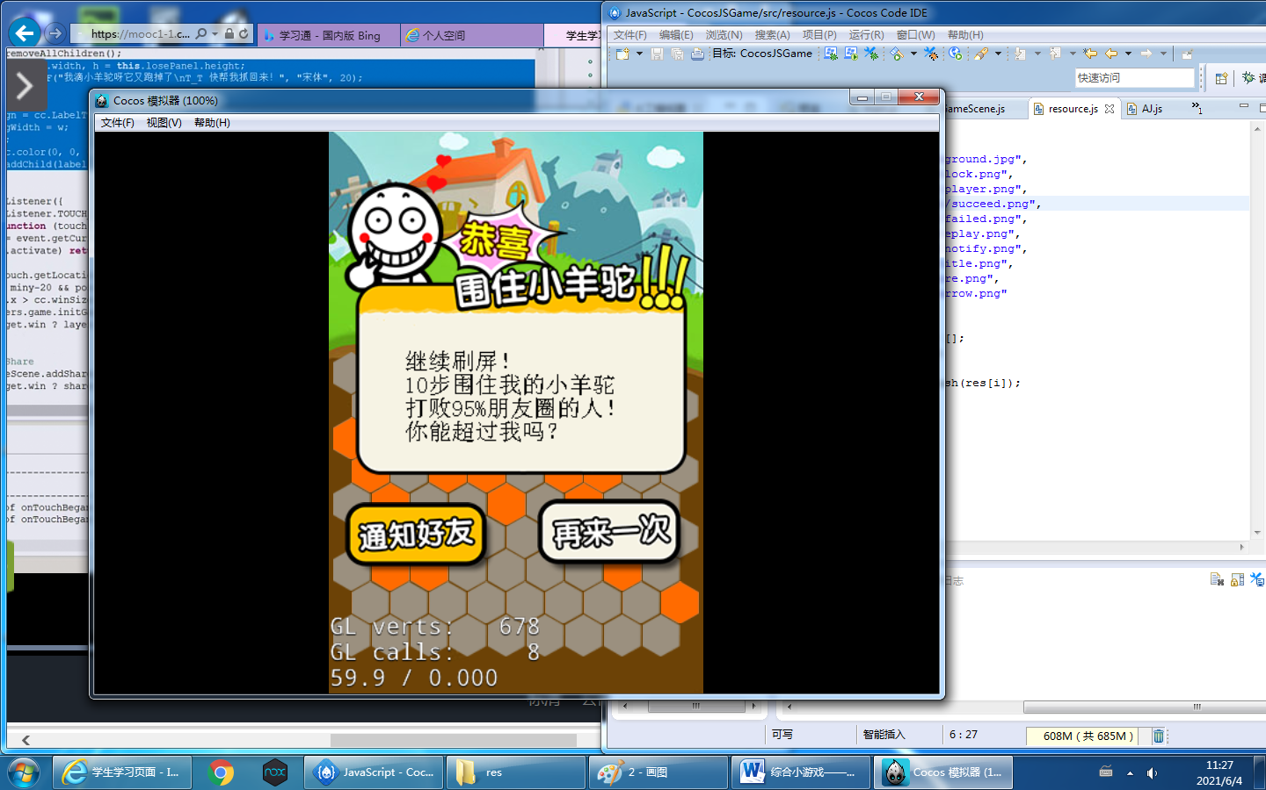

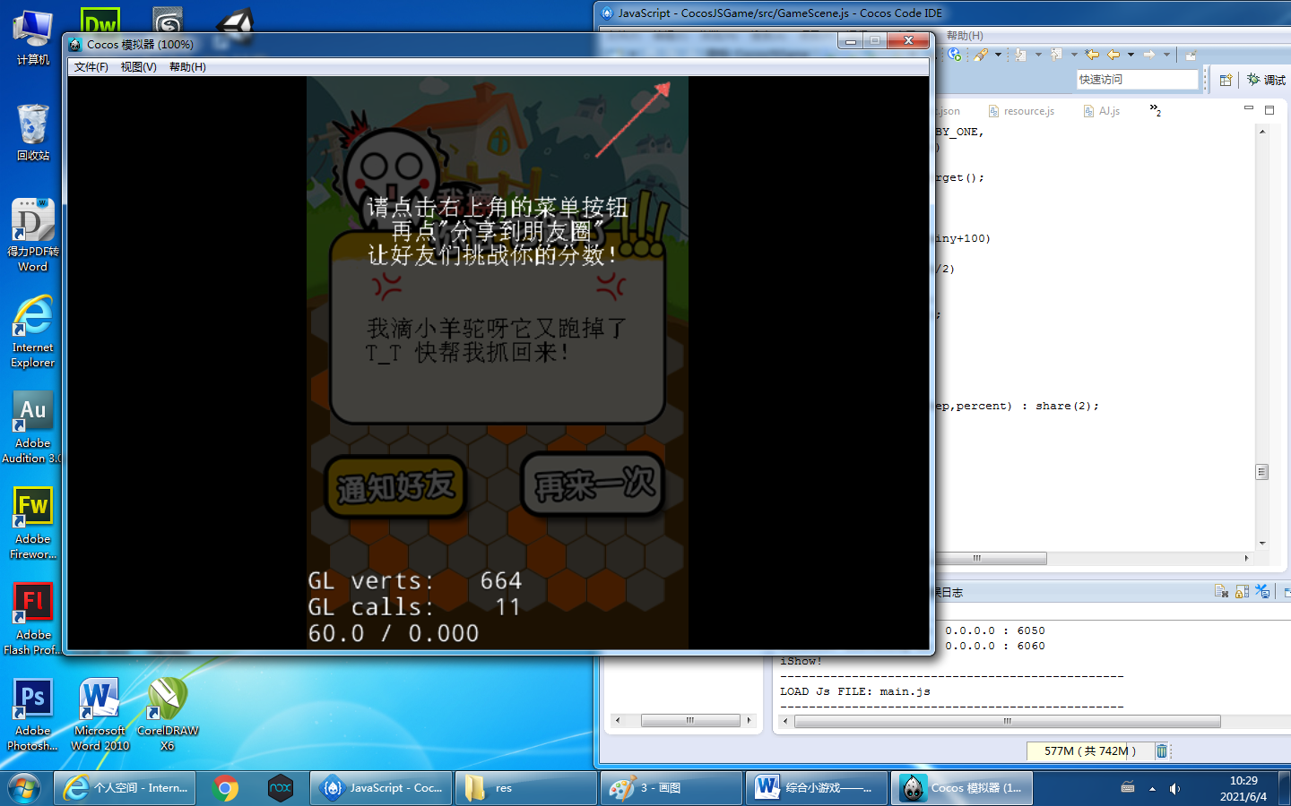

设计结论
本次的课程设计是根据曾经最热门的一款小游戏《围住神经猫》进行改编设计的，主要是通过设计一个场景Gamecene，用不同的层来显示不同的界面，比如开始游戏图标管理层StartUI，游戏结果管理层ResultUI，分享管理层ShareUI，游戏管理层GameLayer等，同时游戏管理层GameLayer是比较重要的，游戏所有的初始化和加载都在这里面。这样操作起来不会很麻烦，同时也可以很好的显示想要的界面和效果。

问题及心得体会
通过这次课程设计，加深了我对coco的了解和应用，通过学习层的不同管理方式实现不同的效果，是一次非常不错的体验。同时也发现了自己很多不足的地方，对响应事件的应用不是特别好，在场景中想要实现其他层的切换，函数老是显示不对，所以我对事件响应的调用还不是很了解，还需要多加练习和学习。在这次课设中我通过老师的指导书，自己完成了一个小小的作品，整体完成效果还不错，但需要加强和改进的地方也还是蛮多的，希望自己课后有时间可以把这个小游戏完善，然后尝试着打包成手机游戏。

对本设计过程及方法、手段的改进建议
在场景中实现层与层之间的转换还不是很顺畅，可以得话还是想要做成不同场景来转换，不过这样涉及的代码量可能会比较多，也更加考验我的代码能力。可以再多加一些比较有个人特点的东西，比如可以设计一个开发者的介绍，增加游戏的趣味性。然后还可以增加游戏音效，这样用户体验感会更好。有能力还可以增加游戏的难度。

参考文献
《围住小羊驼指导书》

课程设计评价(教师)

创新性（10） | 难度（30） | 完成情况（40） | 设计报告（20） | 总计

